Tacos de pescado simples

Rinde: 6 porciones (2 tacos por porción)
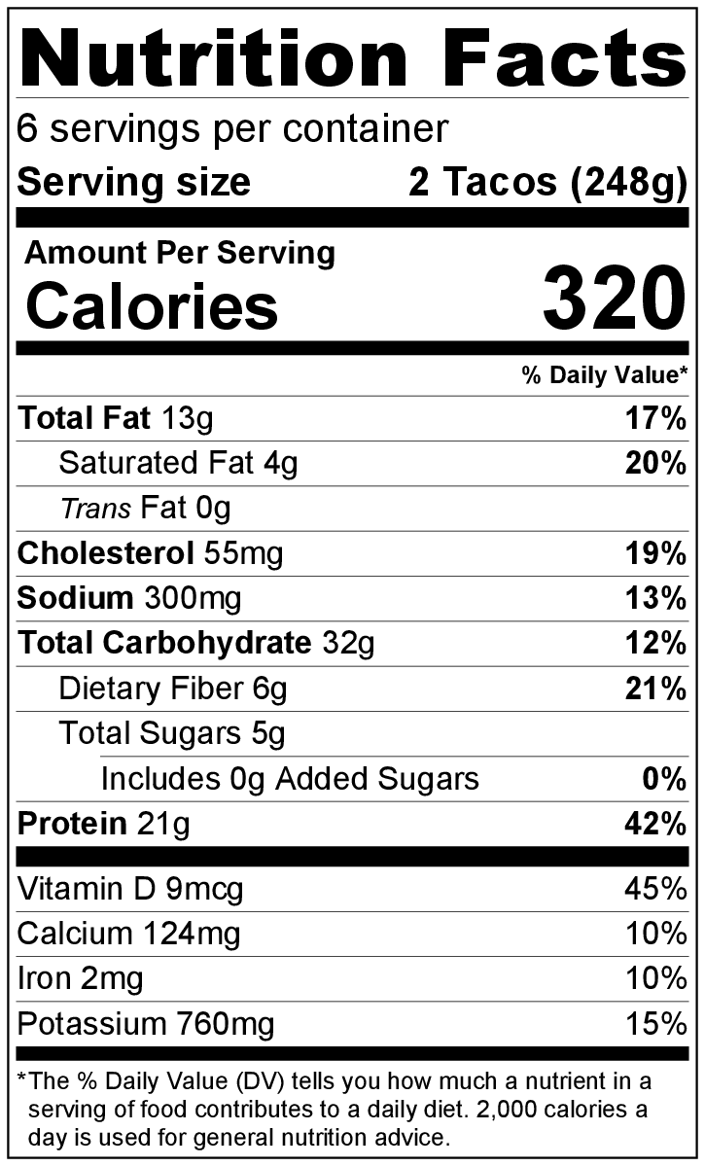
Tiempo de preparación: 15 minutos
Tiempo de cocción: 4 a 5 minutos

Ingredientes
1 cucharada de aceite vegetal
2 cucharadas de jugo de limón
1 paquete (1.25 onzas) de sazonador para tacos
¾ taza de crema agria
½ taza de cilantro fresco picado (opcional)
Antiadherente en aerosol para cocinar
12 tortillas (6 pulgadas) de maíz
1 libra de filetes de tilapia (4 filetes) congelados, (descongelar primero)
2 tazas de col picada
2 tomates grandes, cortados en cubos
Tajadas de lima (opcional)

Preparación
- Lavar todos los productos.
- Reunir, cortar y medir todos los ingredientes antes de comenzar a preparar la receta.
- En un recipiente pequeño mezclar el aceite, el jugo de limón y 1 ½ cucharaditas de sazonador para tacos. Reservar.
- En otro recipiente pequeño, combinar la crema agria, el cilantro (si va a usar) y 2 cucharadas de sazonador para tacos. Reservar.
- Rociar una sartén grande con el antiadherente para cocinar. Agregar las tortillas a la sartén, una a la vez. Calentar brevemente de ambos lados sobre fuego mediano hasta que estén calientes y blandas. Envolver en papel de aluminio, colocar en un plato y cubrir con otro plato.
- Volver a rociar la sartén con el antiadherente. Colocar los filetes de pescado en la sartén. Cocinar a fuego mediano durante 1 ½ minutos hasta dorar, dar vuelta y cocinar 1 ½ minutos hasta dorar del otro lado.
- Verter la mezcla de jugo de limón sobre el pescado. Cocinar durante 1 o 2 minutos más. El pescado está listo cuando se desmenuza fácilmente con el tenedor. Cortar el pescado en trozos pequeños.
- Rellenar las tortillas con el pescado y cubrir con un poco de la mezcla de crema agria.
- Cubrir con la col picada, el tomate en cubos y un chorrito de lima (si va a usar).
- Refrigerar las sobras dentro de las 2 horas. Consumir dentro de los siguientes 3 a 5 días.

